Dit document wordt u aangeboden door de
Kruispuntbank van de Sociale Zekerheid

Het kan vrij verspreid worden op voorwaarde dat
de bron en de URL vermeld worden

Kruispuntbank
van de
Sociale Zekerheid

Sint-Pieterssteenweg 375
B-1040 BRUSSEL

Tel: +32 2 741 83 11
Fax: +32 2 741 83 00

http://www.ksz-bcss.fgov.be

XML-Dienst ReferenceManager

Index
1 Index 2
2 Doel van het document 2
3 Terminologie. 2
4 Functionaliteit. 2
4.1 Stap 1: Controleren welke sectoren de vrager mag onderzoeken. 3
4.2 Stap 2: Controle integratie voor de vragerszijde. 3
4.3 Stap 3: Berekening van toegelaten raadplegingsperiode. 4
4.4 Stap 4: Berekening periode resulterende vraag. 5
4.5 Tijd voor een voorbeeld. 6
5 Vraag- en antwoordformaat 7
5.1 Vraag. 7
5.2 Antwoord. 8
6 Contacten 8

Doel van het document
Dit document legt de functionaliteiten uit die aangeboden worden door de online XML-dienst “ReferenceManager”.
De bedoeling van deze dienst is dat de gebruiker een opvraging kan doen in het personen repertorium van de KSZ voor sectoren verschillend van zijn eigen sector en voor een welbepaalde INSZ.
De verschillende stappen die de dienst uitvoert worden in detail beschreven en tenslotte zal de vraag en het antwoord van de opvraging worden gevisualiseerd en toegelicht.

Terminologie.
Periode dossier bij de vrager = periode dossier bij de afzender.
Periode gevraagd = periode bestemmeling (leverancier).
Significante hoedanigheidscode = effectieve inschrijving (1-899).
Tijdelijke hoedanigheidscode = voorlopige inschrijving (902).
Definitieve hoedanigheidscode = definitieve inschrijving = (0).

Functionaliteit.
Een sector wil weten bij welke andere sectoren een persoon gekend is voor een bepaalde periode in het personenrepertorium van de KSZ. Deze persoon is geïdentificeerd door zijn INSZ nummer. De vragende sector is gekend door zijn nummer en type instelling.

De vragende sector kan zijn opzoeking beperken door een combinatie van sectors en/of bepaalde hoedanigheidscode mee te geven in de vraag. Het aantal combinaties van sector en/of hoedanigheidscodes is beperkt tot twintig. Eén combinatie kan slechts één sector maar meerdere (maximaal twintig) hoedanigheidscodes bevatten.
Indien deze combinaties niet worden gedefinieerd zullen alle toegelaten sector en/of hoedanigheidscodes worden onderzocht.

Stap 1: Controleren welke sectoren de vrager mag onderzoeken.
Eerst en vooral wordt er nagegaan welke sectoren de vrager mag consulteren.
De combinatie sector, type instelling en hoedanigheidscode in de vraag gaat dit bepalen. De sector is steeds aanwezig en zal uit de context van de vraag gehaald worden. De type instelling zal ook uit de context van de vraag gehaald worden en indien deze niet is ingevuld zal 0 gebruikt worden (Primaire netwerk). De hoedanigheidscode is echter optioneel. Indien deze hoedanigheidscode niet is ingevuld, zal de tijdelijke hoedanigheidscode (902) worden gebruikt. Er wordt echter geen rekening gehouden met hiërarchie van de hoedanigsheidscodes.

Indien de vraag combinaties van sector en of hoedanigsheidscodes bevat, voor dewelke de vrager geen recht toe heeft om deze te consulteren, dan zullen deze combinaties niet meegegeven worden in het antwoord. Het antwoord zal wel een resultsummary bevatten met een foutboodschap.(Minstens één combinatie werd opgevraagd waarvoor de vrager geen recht toe heeft.)

Voor alle andere gevraagde combinaties die mogen geconsulteerd worden zullen eventueel resultaten getoond worden.

Stap 2: Controle integratie voor de vragerszijde.
Voor alle consulteerbare combinaties wordt er nagegaan of er een controle van de KSZ-repertorium-data nodig is voor de vragerszijde.

In de voorlegging stelt de vrager in feite: “ ik heb een dossier met hoedanigheidscode ABC over persoon INSZ1 van dan tot dan“. De controle bestaat er dus in na te gaan in de KSZ-repertoria of die persoon effectief gekend is op die manier en voor de volledige opgegeven periode. Indien de opgegeven periode niet volledig begrepen is in de geïntegreerde periode, dan wordt de voorlegging geweigerd en zullen geen inschrijvingen worden teruggeven in het resultaat. De reden hiervoor is dat de vragende sector toch verondersteld mag worden te weten wanneer een dossier in de eigen sector actief is. Indien dat niet schijnt te kloppen, is er waarschijnlijk iets mis. Mogelijk heeft men zich vergist van INSZ-nummer of is er een andere fout opgetreden.
Er zijn echter enkele uitzonderingen op deze algemene regel:
- indien er geen controle gewenst wordt van de integratie, dan gebeurd er ook geen controle op de periodes en type dossier.
- indien er geen hoedanigheidscode in de vraag vermeldt wordt dan kan de controle enkel de aanwezigheid van een dossier verifiëren. De tijdelijke hoedanigheidscode (902) wordt dan gebruikt en de periodes worden in dat geval niet gecontroleerd. Ook indien de repertorium-periode groter zou zijn dan de periode in de vraag, dan werkt men toch verder met de gegevens in de vraag.

De integratiecontrole nodig voor de vrager wordt dus gedaan met de volgende gegevens:
- de sector. Deze staat steeds vermeld in de context van de vraag (= MatrixID) Dit is de sector die de voorlegging stuurt.
- de hoedanigheidscode (het veld qualityCodeRequestor in de vraag). Indien er geen hoedanigheidscode wordt meegegeven dan zal 902 worden gebruikt)
- de geïntegreerde periode (het veld integratedPeriodcode in de vraag) (Optioneel) Indien er geen geïntegreerde periode wordt meegegeven dan zullen de integratiecontroles falen indien deze nodig zijn.
- INSZ (het veld requestedSsin in de vraag) (Verplicht in te vullen.)

Men moet men wel rekening houden met hiërarchie van de hoedanigsheidscodes.
Soorten hoedanigheidscodes:
- voorlopige inschrijving: hoedanigheidscode 902
- definitieve inschrijving: hoedanigheidscode 000
- inschrijving met een specifieke hoedanigheidscode: begrepen tussen 000 en 899.
Bij de voorlopige hoedanigheidscodes 902 worden ook de definitieve en significante hoedanigheidscodes onderzocht. Bij een definitieve hoedanigheidscode 0 worden definitieve en significante hoedanigheidscodes onderzocht. En bij een significante hoedanigheidscode wordt enkel de significante hoedanigheidscode onderzocht.

Controles op de periodes hebben uitsluitend zin voor deze derde groep gegevens. De
periodes die in het KSZ-personenrepertorium vermeld staan bij de voorlopige en
definitieve inschrijvingen hebben inderdaad niet steeds een eng verband met de echte periodes waarin een dossier actief was.

Indien de controle integratie voor één van de gevraagde combinaties nodig was en er faalt minstens één controle dan zal dit ook via een foutboodschap in de resultsummary van het antwoord gemeld worden. (Minstens één integratiecontrole aan vragerszijde faalde.)

Stap 3: Berekening van toegelaten raadplegingsperiode.
Indien de Controle integratie vrager (zie stap 2) gelukt is en er is controle integratie aan leverancierszijde nodig dan moet men de toegelaten raadplegingsperiode gaan berekenen die nodig is om een opzoeking te gaan doen in het personenrepertorium van de KSZ. (Over welke periode mogen er aan de vragende sector inlichtingen verstrekt worden over die persoon)

Indien er geen controle integratie gewenst wordt aan de leverancierszijde, dan wordt deze berekening niet gedaan en zal de gevraagde periode gebruikt worden om een opzoeking te doen.

Er zijn twee relevante zaken in het verwijzingsrepertorium die we in acht moeten nemen om deze periode te gaan berekenen:

  - Toegelaten raadpleging tijdens periode dossier:
Dit is een switch in het Verwijzingsrepertorium die op “Ja” of op “Neen” gezet kan worden. Wanneer inlichtingen gevraagd worden over een persoon die bij de vragende instelling een bepaald type dossier heeft, dan is het mogelijk dat bij de leverancier inlichtingen mogen gevraagd worden voor zover deze vraag betrekking heeft op de dossierperiode. In dat geval staat de switch op “Ja”. In bepaalde gevallen mogen enkel inlichtingen gevraagd worden over de periodes die de opening van het dossier bij de vrager voorafgaan. In dat geval staat de switch op “Neen”.

  - Toegelaten periode voorafgaand aan de periode dossier:
Indien inlichtingen mogen gevraagd worden over een periode voorafgaand aan de opening van het dossier bij de vrager, dan voorziet het Verwijzingsrepertorium twee mogelijkheden. Men kan aanduiden dat dit mogelijk is voor een bepaalde periode voorafgaandelijk aan de dossieropening (bvb. twee maanden, 1 jaar, ...) of men kan een begindatum opgeven (bvb. vanaf de laatste 1e januari voorafgaand aan de dossieropening.)

Er zijn dus drie mogelijkheden om de toegelaten raadplegingsperiode te gaan berekenen:
A: geïntegreerde periode voor sector A
B: periode voorafgaand aan A
C: som van A + B
A
B
C

Stap 4: Berekening periode resulterende vraag.
In deze vierde stap confronteren we de vraag en aanbod. De vrager stelt in feite: “ik heb een dossier over INSZ1 voor periode X en ik wens gegevens van sector B over periode Y“. In deze vierde stap gaan we nu na of er een doorsnede is tussen de berekende periode in stap 3 en de gevraagde periode. Is er een doorsnede dan mag de vraag doorgestuurd worden. Is er geen doorsnede dan zullen er geen inschrijvingen opgezocht worden. Indien er geen controle integratie gewenst wordt aan de leverancierszijde, dan is er geen bijkomende periode-controle en worden alle aanvragen goedgekeurd voor de gevraagde periode (voor zover ze de testen van vorige stappen doorstonden).

Indien deze controle aan de leverancierszijde voor één van de gevraagde combinaties vereist was en er faalt minstens één van deze controles dan zal dit ook via een foutboodschap in de resultsummary van het antwoord gemeld worden. (Minstens één integratiecontrole aan leverancierszijde faalde.)

Dus de doorsnede van de berekende toegelaten periode (zie stap 3) en de gevraagde periode geeft ons de periode waarmee men de overlappende inschrijvingen in het personenrepertorium gaan zoeken. De resulterende vraag is dan de doorsnede van de gevraagde periode en de berekende raadplegingsperiode in stap 3. Indien de periode van de vraag dus langer is dan de toegelaten raadplegingsperiode, dan wordt ze beperkt tot de toegelaten periode. Indien de gevraagde periode korter was dan de toegelaten, wordt de periode echter niet verlengd.

Tijd voor een voorbeeld.

requestedPeriod
integratedPeriod
Extra periode : vb 365 dagen
Periode gebruikt om opzoeking te doen
Periodes gevonden in repertorium voor sector en hoedanigheidcode leverancier.
Integraties die in resultaat moet teruggegeven worden bij controle integratie leverancier.
Integraties die in resultaat moet teruggegeven worden zonder controle integratie leverancier.

Vraag- en antwoordformaat

Vraag.
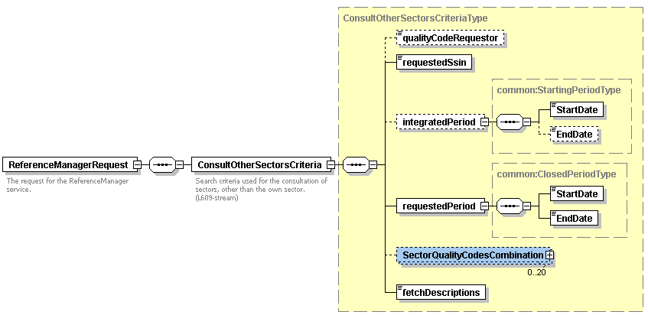

De vraag bestaat uit een “ConsultOtherSectorsCriteria”-element die de volgende elementen bevat:

Het “qualityCodeRequestor”-element bevat de hoedanigheidscode van de vrager. Deze zone is optioneel in te vullen en moet tussen 0 en 902 liggen. Indien dit veld niet wordt ingevuld zal 902 gebruikt worden.
Het “requestedSsin”- bevat het INSZ nummer van de persoon waarvoor de informatie wordt gevraagd. Deze zone is verplicht in te vullen.
Het “integratedPeriod”- bevat de periode onder dewelke de persoon geïntegreerd is voor de gevraagde sector en onder de gevraagde hoedanigheidscode. Dit veld is niet verplicht, maar indien er toch integratiecontrole nodig is voor de vrager en deze periode is leeg dan zal deze integratiecontrole falen, zullen er geen inschrijvingen worden opgezocht en zal er een warning komen te staan in de resultsummary.
Het “requestedPeriod”- bevat de gevraagde periode van de opzoeking. Deze zone is verplicht in te vullen.
Het “SectorQualityCodesCombination”- bestaat uit 0 of meerdere sector en/of hoedanigheidscodes die men wil gaan consulteren. Deze zone is niet verplicht in te vullen, maar indien we deze leeg laten dan gaan steeds alle toegelaten combinaties opgezocht worden.
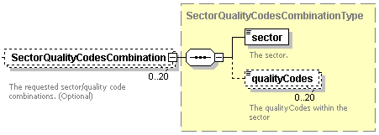

Het “fetchDescriptions”- bevat een flag die men kan aanzetten indien we ook de Nederlandstalige en Franstalige beschrijving nodig hebben van de sectoren en de hoedanigheidscodes. Deze staat initieel op true maar kan op false gezet worden. (voor vb. performantiewinst)

Antwoord.
Het antwoord van de vervanging bestaat uit een “ConsultOtherSectorsResult”-element.

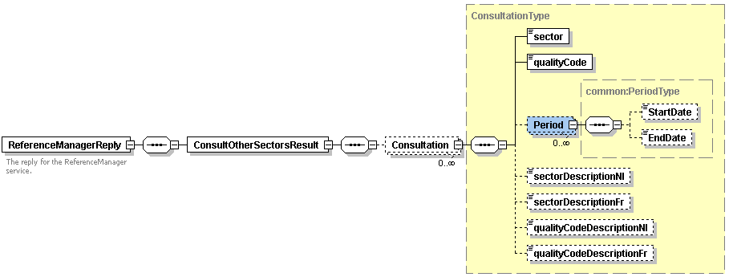

Het “ConsultOtherSectorsResult”-element bestaat uit 0 of meerdere “Consultation”-elementen. Een dergelijk “Consultation”-element bestaat uit de volgende velden:

Het “sector”-element bevat de gevonden sector.
Het “qualityCode”-element bevat de gevonden hoedanigheidscode.
Het “Period”-element bevat de gevonden periodes. (Dit veld kan leeg zijn)
Het “sectorDescriptionNl”-element bevat de Nederlandstalige beschrijving van de gevonden sector. (Dit veld kan leeg zijn)
Het “sectorDescriptionFr”-element bevat de Franstalige beschrijving van de gevonden sector. (Dit veld kan leeg zijn)
Het “qualityCodeDescriptionNl”-element bevat de Nederlandstalige beschrijving van de gevonden hoedanigheidscode . (Dit veld kan leeg zijn)
Het “qualityCodeDescriptionFr”-element bevat de Franstalige beschrijving van de gevonden hoedanigheidscode . (Dit veld kan leeg zijn)

Contacten
Voor bijkomende functionele informatie bij de KSZ, kan u een e-mail sturen naar:
development@ksz-bcss.fgov.be

